
Capacitación semipresencial dirigida a distintos Servidores Públicos
Del Estado de Nuevo León.
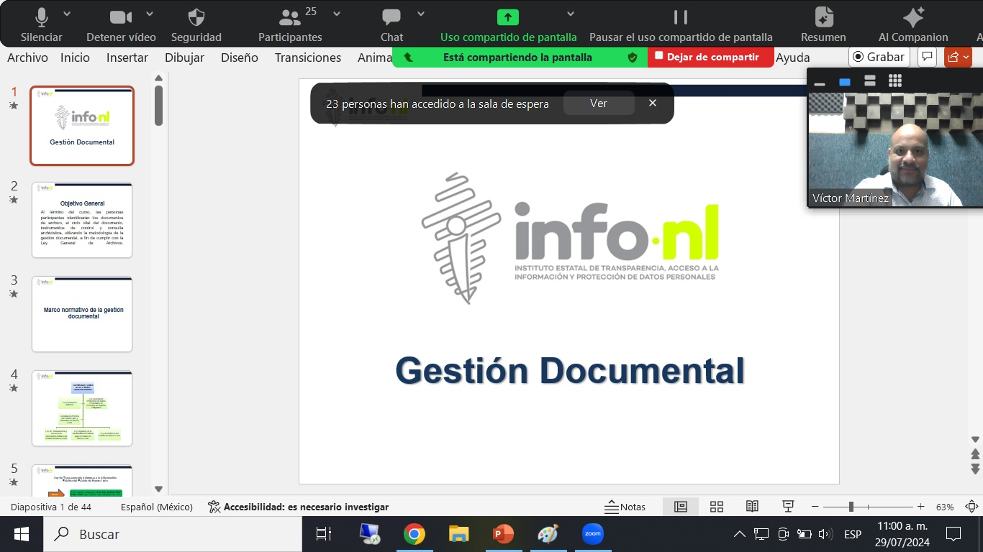 | Fecha: | 29/07/2024
 | Lugar: | semi-presencial
 | Hora: | 11:00 am
 | Asistentes: | 40
 | Tema impartido: | Gestión Documental

A esta capacitación asistieron funcionarios Representación del gobierno del Estado en la Ciudad de México, Secretaría de Finanzas y Tesorería General del Estado, Municipio General Zaragoza, N.L, Municipio Guadalupe, N.L., Contraloría y Transparencia Gubernamental del Estado de Nuevo León, Municipio Montemorelos, N.L.

